Planejamento de Publicidade Online

[versão 1.0]

**Projeto mobiCLUB**

Sistema de pagamento móvel para boates

**Autores**: Paulo Otávio (Desenvolvedor) e Rubens Júnior (Sub Gerente de Usabilidade).

Conteúdo

1. Introdução 3

2. Exemplos de lucro com propaganda: 3

1. A Notícia 3

2. AfiliAds.com 4

Pagamento 4

Indicação 5

3. Google AdSense 5

Vantagens: 5

Desvantagens: 5

4. Uol 6

As vantagens do UOL com relação ao Google: 6

Desvantagens: 6

3. Conclusão 7

4. Referências 8

# Introdução

A publicidade na Internet é ativa. Ao ver um selo ou banner de uma marca, produto ou mensagem de seu interesse o usuário clica no link para busca de informações mais detalhadas. Trata-se de um anúncio bem mais eficiente que placas e outdoors de rodovias. Funciona como porta de entrada para homepages e web sites corporativos, permitindo a clientes potenciais o conhecimento da especialidade de empresas, bem como as especificações técnicas de seus produtos ou serviços. Algumas vezes estes detalhes são decisivos para fechamento de um bom negócio e jamais podem ser transmitidos através de mídias passivas como rádio, tevê, jornais e revistas.

# Exemplos de lucro com propaganda:

## A Notícia

Empresa de publicidade e propagande especializada em anúncios online. Segue uma faixa de preços cobradas por ela para anúncios, banners etc. mensalmente.



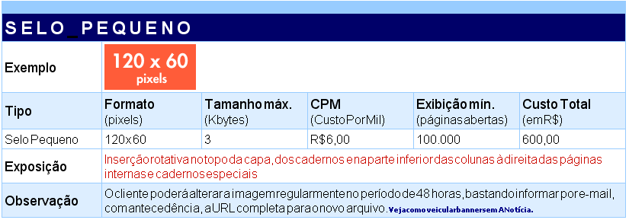

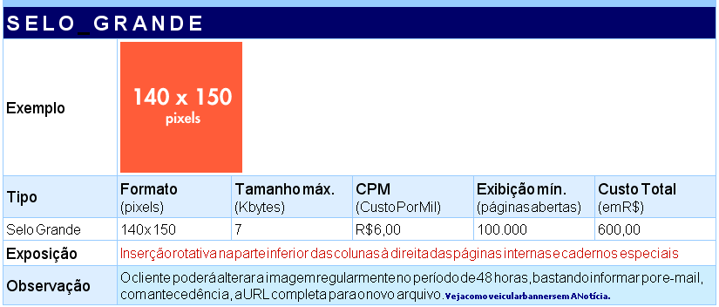

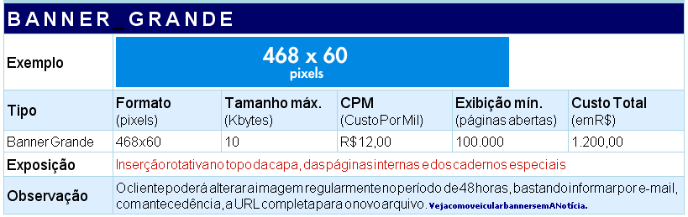

## AfiliAds.com

## 

## Pagamento

O nosso sistema de pagamento é muito **prático e rápido**.

O parceiro poderá solicitar o pagamento caso os seus lucros acumulados (lucro realizado desde o último pagamento) seja maior do que **R$50,00**. Sendo assim você escolhe qual é a melhor época do mês para receber.   
  
Após solicitar o pagamento, o mesmo será realizado em no **máximo 10 dias após o recebimento de Recibo para pessoas Físicas ou Nota Fiscal para Pessoas Jurídicas.**

**Atenção: O parceiro poderá solicitar 1 pagamento por mês, sendo assim você escolhe a melhor época para receber.**

Para obter informações de quais impostos são retidos no seu pagamento, acesse nossa área de [Informações sobre Pagamentos.](http://www.afiliads.com/informacoesPagamento.php)

## Indicação

No AfiliAds.com você também ganha em cima dos cliques dos parceiros que você indicar.

Você terá direito a **5% a de comissão** sobre os ganhos gerados pelos parceiros que você indicar, tendo como **limite máximo o valor de R$200,00 (duzentos reais)**. Sendo assim você poderá ganhar até R$200,00 (duzentos reais) por parceiro que você indicar!

Você poderá divulgar o link de indicação ( que encontra-se no painel administrativo ) em seus sites, blog ou enviá-lo para outros webmasters, para que cadastrando-se, fiquem registrados como indicados por você.

**Quanto mais você divulgar, mas ganhos obterá.**

## Google AdSense



Vantagens:

* Paga em Dólar
* Valoriza o valor do clique, tem cliques que chegam a mais de U$$ 1,00.
* Automaticamente eles exibem anúnciso relevantes ao assunto abordado pelo seu site.
* Oferece comissões em produtos para oferecer aos seus visitantes, podendo você ganhar até U$$ 5,00 por um download.
* Pagam certinho.
* Banners de variadas formas, cores estilo, edições.

Desvantagens:

* Não aceita qualquer tipo de site, na sua maioria, sites de conteúdo adulto, sites de hacking, ou sites sobre renda extra não são aceitos.
* O payout é auto, o minímo para pedir pagamento é U$$100,00.
* Para receber é outra burucracia, pois como eles pagam em cheque e agora tem um novo sistema depósito báncario, as taxas cobradas são absurdas, e também pelo código que você tem que receber pra sacar, a chama PIN.
* Cliques inválidos: qualquer coisa que aconteça, lucros abusivos, etc, vc é o culpado, e não adianta falar nada porque eles deletam sua conta, é preciso ficar muito de olho .
* Muita burocracia para você colocar banners por exemplo, cada página, só pode ter dois banners de produtos para downloads, em blog por exemplo, deve se usar banner apenas nos 3 últimos posts.

## Uol



As vantagens do UOL com relação ao Google:

* Não tem tantas frescuras nas suas regras;
* UOL paga em dia, sem burocracias de transferências nem taxas extras.
* No UOL, acumulando R$ 30,00 eles pagam imediatamente, enquanto no Ads é necessário acumular $100,00 para poder ver a cor das verdinhas.

Desvantagens:

* Ainda são poucos patrocinadores, ou seja, poucas empresas ou pessoas pagam para anunciar no UOL.
* O UOL não anuncia de acordo com as palavras encontradas no texto como faz o Google(relevância de anúncio). Veicula simplesmente as propagandas que tem para anunciar;
* O UOL paga em Real. Apesar do dólar estar em baixa, ainda é vantagem receber em dólar.
* O clique do UOL paga quase sempre 7 centavos. Alguns cliques pagam 8 centavos e outros pagam 6. Mas a média é 7 centavos.
* Tem que se cadastrar no e-mail do UOL.

A desvantagem do Uol é que não se tem todos os recursos do Adsense, como por exemplo, os anúncios google são imprimidos na tela do seu Pc com temas relacionados ao assunto que esta sendo discutido nas paginas, já o Uol voce escolherá entre varios assuntos que estao na lista disponibilizada pelo Uol, e se seu site não se encaixar nesta lista não terá assunto relacionado a ele. Outra desvantagen, pelo menos por enquanto, não tem anuncios gráficos como no google.

# Conclusão

Vemos que a publicidade em sites favorece bastante aqueles que investem fazendo com que os usuários possam visualizar seus produtos porém, o mobiCLUB não se encontra desse lado do contexto.

Normalmente, sites com uma média de **10.000** exibições de página por dia rendem cerca de U$ 15,00. Dessa maneira, como nosso site não irá possuir um boa quantidade de exibições de página o lucro em publicidade será ínfimo se comparado ao dos estabelecimentos comerciais.

Esse tipo de publicidade pode vir a poluir a visualização das páginas fazendo com que o conteúdo que queremos mostrar fique em segundo plano. Além de que em alguns casos a publicidade encontrada nos sites não tem nada nenhuma relação com o conteúdo do nosso produto.

# Referências

<http://www.masternewmedia.org/pt/2009/08/11/publicidade_online_as_vantagens_custos_e_oportunidades.htm>

<http://www.webmarketingblog.com.br/webmarketing/investimento-em-publicidade-online-no-brasil-cresce-228-no-1%C2%BA-semestre>

<http://webeocanal.blogspot.com/2009/05/publicidade-online-no-brasil-tem.html>

<http://www.hospedagemideal.com.br/tag/desvantagens-do-google-adsense/>

<http://www.orkut.etc.br/portal/ganhe_dinheiro_propaganda>

<http://www.afiliads.com/>

<http://www1.an.com.br/anuncio/tabela.htm>